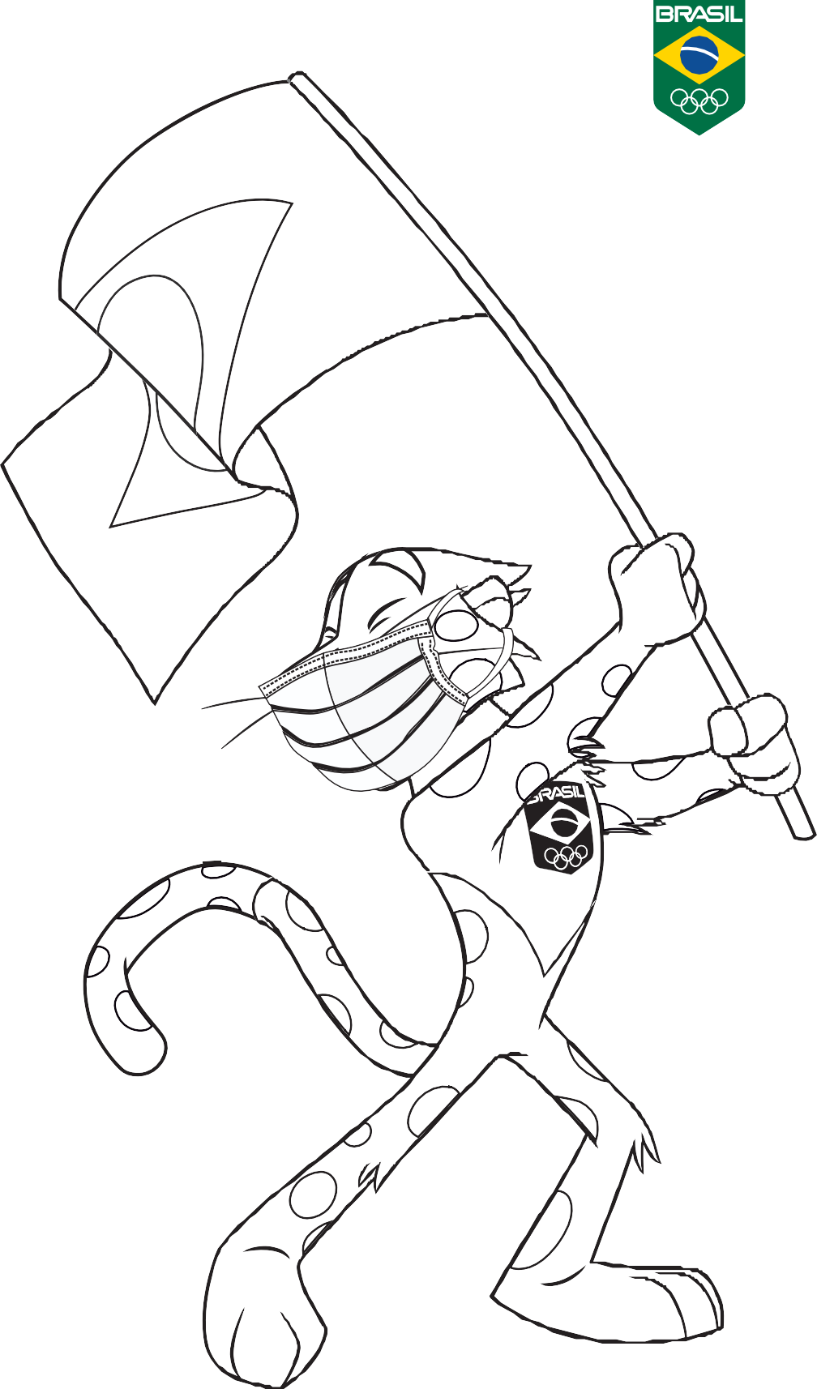

COM O GINGA E O TIME BRASIL?

Oi, garotada, tudo bem?
Aqui quem fala é o Ginga,
a onça-pintada mascote do
Time Brasil, lembram de mim, né?

Vocês sabem que praticar esportes é comigo mesmo e também adoro brincar. Mas, por causa do coronavirus, agora tenho que ﬁcar em casa – melhor dizendo, na minha toca, na ﬂoresta. E vocês também!

Aproveitem, então, para brincar e colorir minhas ﬁguras. Todos os esportes olímpicos estão aí. Até os novos, que vão estrear nos Jogos Olímpicos de Tóquio.

Cada vez é mais esporte que eu pratico. Pintem com as cores que vocês preferirem. De canetinha, lápis de cera, lápis-de-cor, façam como quiserem, o importante é usar a imaginação!

